Исследование теплового режима работы двунаправленного транзисторного ключа матричного преобразователя частоты с помощью метода конечных элементов

А.Б. Дарьенков, И.А. Варыгин, Л.С. Ломакина
Нижегородский государственный технический университет им. Р.Е.Алексеева
Аннотация: На сегодняшний день основным способом повышения удельной мощности преобразователей параметров электроэнергии является повышение температуры перехода полупроводниковых приборов, входящих в их состав. Как следствие это приводит к повышению температуры охладителей, увеличению потерь и уменьшению КПД преобразователя. Одним из способов решения проблемы является разработка радиаторов под конкретный тип преобразователя, либо оптимизация имеющихся радиаторных профилей. В настоящей работе представлен анализ тепловых режимов двунаправленного ключа однокаскадного матричного преобразователя частоты, проведенный с помощью программы Ansys Icepak.
Ключевые слова: двунаправленный ключ, матричный преобразователь частоты, метод конечных эдементов, потери энергии, КПД, теплообмен
Объект исследования
Матричный преобразователь частоты (МПЧ) представляет собой матрицу двунаправленных ключей переменного тока, способных коммутировать любую фазу питающей сети с любой фазой нагрузки. Ввиду отсутствия звена постоянного тока и емкостного фильтра, МПЧ характеризуется более высокой удельной мощностью по сравнению с широко распространенными двухзвенными преобразователями частоты (ДПЧ). Кроме того, по сравнению с ДПЧ, МПЧ имеют более высокий КПД. МПЧ является малоисследованным объектом силовой преобразовательной техники, имеющим весьма ограниченную долю на мировом рынке. Одним из вопросов, требующих исследования, является анализ тепловых режимов двунаправленных ключей, которые являются основными элементами силовой части МПЧ. Двунаправленный ключ может иметь различные топологии [1,2]. Объектом данного исследования является двунаправленный ключ на основе двух эмиттерно-связанных IGBT-транзисторов [3] с обратными диодами (ДКЭС) (рис.1).
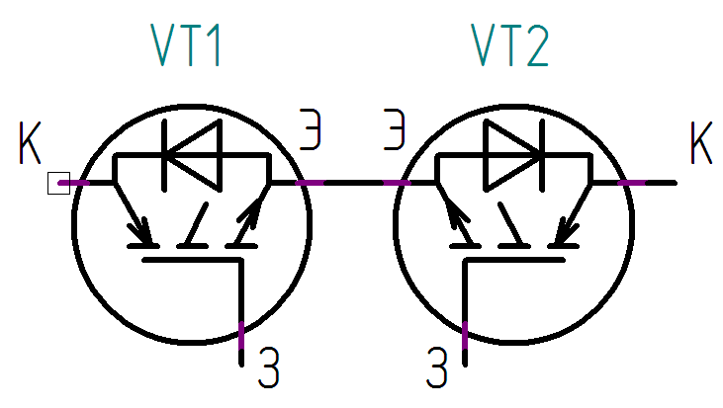
Рис.1 – Упрощенная принципиальная схема ДКЭС
Исследования проводились на примере трехфазно-трехфазного однокаскадного МПЧ, подробно описанного в [4]. На рис.2 представлена упрощенная принципиальная электрическая схема МПЧ, состоящего из три идентичных с точки зрения схемотехники групп ДКЭС (Г1…Г3), формирующих выходные напряжения посредством подключения к нагрузке фаз сети по определенному закону.
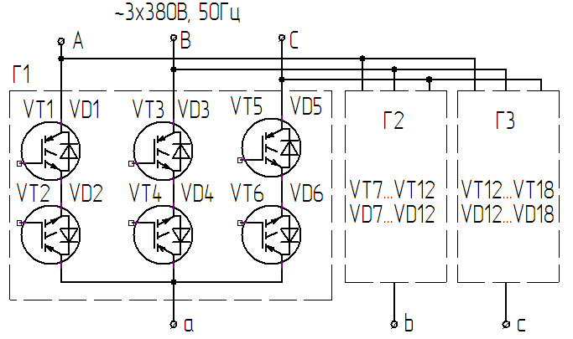
Рис.2 – Упрощенная принципиальная электрическая схема МПЧ
Таким образом, при анализе энергоэффективности исследуемого МПЧ достаточно исследовать тепловые режимы работы одной из трех групп ключей [5]. Результирующие потери МПЧ при этом будут равняться утроенному значению потерь одной фазной группы.
Оптимизация компоновки платы двунаправленного ключа
Здесь и далее анализируется схема трехфазно-однофазного МПЧ, представленная на рис.3, коммутация полупроводниковых ключей в котором происходит по алгоритму, описанному в [6]. В ходе исследования 3D-модели платы ДКЭС рассматривался следующий вариант компоновки платы: габариты платы - 60x80мм, в качестве охладителя IGBT-транзисторов используется радиатор промышленного производства BLA023-25, обладающий удельным тепловым сопротивлением 13◦С/Вт, и разработанный специально для корпусов IGBT типа TO-247; тип охлаждения – принудительное воздушное.
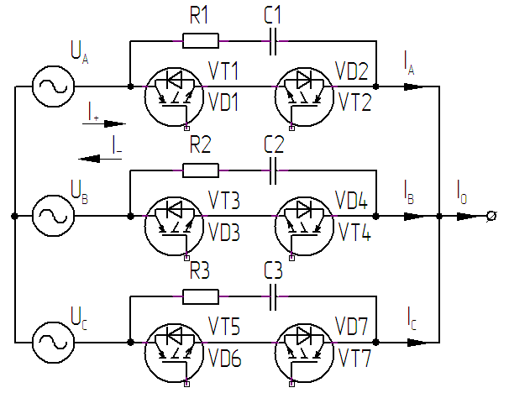
Рис.3 – Принципиальная электрическая схема трехфазно-однофазного МПЧ
Используемый для охлаждения платы вентилятор типа IceWind 6015 производства фирмы Glacialtech обеспечивает воздушное давление 23,1 Па при производительности 0,5 м3/мин.
При выборе геометрических размеров радиатора было принято во внимание следующее [7,8]:
1. Конденсор толщиной d действует как накопитель тепла и необходим для исключения возможности появления зон точечного нагрева и обеспечения равномерной передачи тепла от охлаждаемых приборов к ребрам. Увеличение толщины d повышает равномерность теплопередачи, но также увеличивает тепловое сопротивление радиатора.
2. Толщина ребра t должна быть достаточной. Если t слишком мала, тепло не может распределяться равномерно по поверхности ребра, что уменьшает эффективную поверхность ребра, и делает часть ребра бесполезной.
3. Очень малая толщина ребра t и/или малая ширина канала s может привести к существенным трудностям при изготовлении радиаторов. В основном, желательно иметь небольшое число ребер для сохранения достаточной толщины ребра t и приемлемой ширины канала s.
Размеры радиаторов приведены в таблице №1.
Таблица №1
Геометрические параметры радиатора
Величина | Значение, мм
Толщина конденсора, d | 2
Толщина ребра t | 1
Ширина канала, s | 3
Длина ребра, l | 6,5
Высота радиатора, h | 25
3D-модель двунаправленного ключа МПЧ, разработанная в программе Ansys Icepak [9], представлена на рис.4. Модель включает в себя блоки печатной платы, двух IGBT-транзисторов, установленных на радиаторах, корпусов источников DC/DC-преобразователей, оптронов, и резисторов, а также вентилятора. Окружающая газовая среда (атмосферный воздух) ограничивается параллелепипедом со сторонами 90x60x60мм. Свойства материалов, используемых при моделировании, представлены в таблице №2.
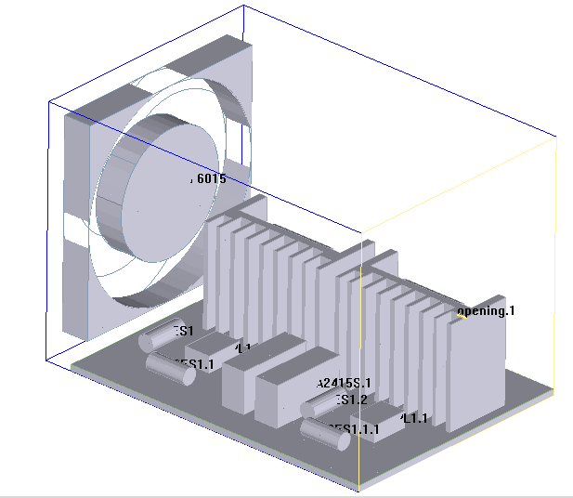
Рис.4 – 3D-модель платы ДКЭС в программном пакете Ansys Icepak
Таблица № 2
Свойства материалов, используемых при моделировании
Материал | Теплопроводность  Вт/(м∙К) | Удельная теплоёмкость Дж/(кг∙К) | Плотность (кг/м³) | Где используется
Алюминий | 236 | 910 | 2702 | Радиатор
Карбид кремния | 490 | 703 | 2340 | IGBT
Медь | 401 | 385 | 8960 | IGBT
Стеклотекстолит | 0,3 | 0,96 | 1700 | Печатная плата
Свойства всех перечисленных в таблице №2 материалов зависят от температуры. Однако только теплопроводность кремния изменяется существенно в диапазоне температур, являющихся рабочими для IGBT-транзистора [10]. Зависимость теплопроводности кремния от температуры представлена в таблице № 3. Ввиду того, что активная область нагрева IGBT (полупроводниковый кристалл) значительно меньше размеров корпуса транзистора, целесообразно рассматривать мощность потерь как выделяемую на поверхности IGBT, и равномерно распределенную по площади медного основания транзистора.
Таблица №3
Изменение теплопроводности кремния в зависимости от температуры
Температура, ◦С | Теплопроводность Вт/(м∙К)
25 | 153
77 | 119
127 | 99
220 | 76
Сетка конечных элементов автоматически сгенерирована программой для каждой 3D-модели платы, и содержит 95946 узлов.
Таким образом, исходными данными для моделирования являются значения, приведенные в таблицах №№1-3. Площадь тепловыделения IGBT типа IRG4PC50UD равна площади металлического основания (245мм²), значение выделяемой мощности равно 7,5Вт. Температура окружающей среды принята равной t_{О} = 40˚С.
Изометрические проекции температуры элементов платы t (x,y.z) и скорости потока охлаждающей среды (атмосферного воздуха) v (x,y,z), полученные в ходе моделирования представлены на рис.5а,б. Проекции значений температуры t (x,y) на ось z представлены на рис.6,7.
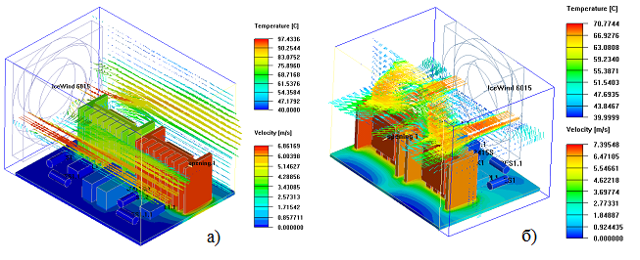
Рис. 5 – Изометрические проекции тепловой картины t (x,y.z) и скорости потока охлаждающей среды v (x,y.z) при направлении потока охлаждающей среды перпендикулярно ребрам радиатора (а) и параллельно рёбрам радиатора (б).
Как видно из рис.5,а, при последовательном расположении транзисторов относительно вентилятора, перегрев радиаторов достигает значения ΔT ≈ 30˚С для ближнего к вентилятору транзистора, и ΔT ≈ 58˚С для транзистора, удалённого от вентилятора. Перепад температур корпусов радиатора, равный ≈28˚С, обусловлен возникновением ярко выраженной аэродинамической тени.
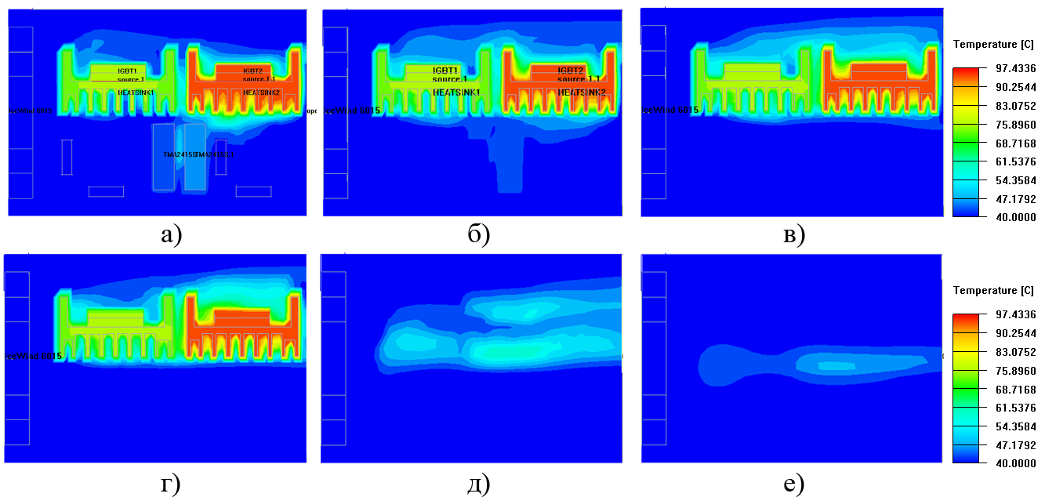
Рис. 6 – Проекции значений температуры t (x,y) на плоскость hXY при направлении потока охлаждающей среды перпендикулярно ребрам радиатора для значений h = 6мм (а), 12мм (б), 18мм(в), 24мм(г), 30мм(д), 36мм(е).
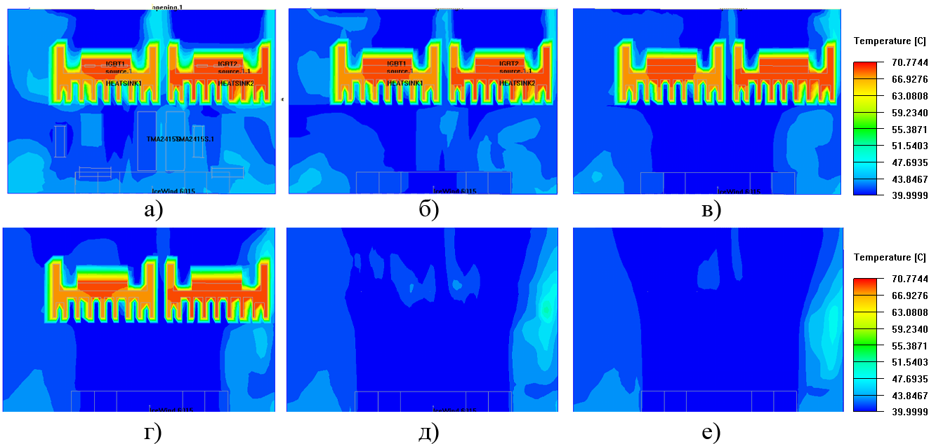
Рис. 7 – Проекции значений температуры t (x,y) на плоскость hXY при направлении потока охлаждающей среды параллельно ребрам радиатора для значений h = 6мм (а), 12мм (б), 18мм(в), 24мм(г), 30мм(д), 36мм(е).
Несмотря на равномерный прогрев обоих радиаторов, теплоотвод от радиатора, находящегося в области аэродинамической тени, происходит, в основном, лишь за счет возникающих конвективных потоков, подхватываемых движением охлаждающей среды на высоте, превышающей высоту радиатора (рис.6,д,е). При изменении направления воздушного потока (рис.5,б) нагрев получается более равномерным, ввиду более эффективного теплоотвода от ребер радиаторов. Перепады температуры корпусов транзисторов отсутствуют, а максимальный перегрев элементов снизился на 28˚С и составил ΔT ≈ 31˚С. Температура воздуха в канале радиаторов снизилась на 20˚С (ΔT ≈ 10˚С для параллельного ребрам потока против ΔT ≈ 20˚С для перпендикулярного).
Результаты моделирования показывают, что использование компоновки рис.5,б обеспечивает лучший температурный режим по сравнению с компоновкой рис.5,а. При расположении вентилятора, как показано на рис.5,а, радиаторы испытывают неравномерный нагрев (перепад температур составляет порядка 28˚С). Кроме того, температура воздуха в каналах радиатора приближается к температуре ребра (рис.6,а) вследствие малой толщины канала. Максимальный перегрев при таком решении составляет ΔT ≈ 58˚С.
При расположении вентилятора, как показано на рис.5,б, корпуса IGBT находятся в аэродинамической тени, однако основной теплоотвод происходит от ребер радиатора, эффективно обдуваемых вентилятором. Максимальный перегрев при таком решении составляет ΔT ≈ 30˚С (рис.7).
Выводы
Важным шагом в расчете теплового режима платы двунаправленного ключа является использование метода конечных элементов с последующей визуализацией результатов. Это позволяет оценить температурный режим работы разрабатываемого устройства и дает подробное представление о значениях температуры в конкретных точках охладителей, транзисторов и пространстве вокруг них, в т.ч. при использовании платы в замкнутом корпусе, а также при изменении взаиморасположения транзисторов в пространстве, и при использовании принудительного охлаждения. Результатом данной работы является разработанная методика расчета теплового режима ДКЭС, подтвержденная экспериментально. Результаты исследования показывают высокую точность аналитических расчетов, которые могут быть использованы при разработке ДКЭС, что позволяет увеличить КПД МПЧ, его массогабаритные показатели, а также снизить стоимость преобразователя.
Литература
- Климов В.П. Двунаправленные ключи в матричных структурах преобразователей переменного тока // Силовая электроника. 2008. №4. С.58-61.
- Tanvir Hossain, M.R., Abedin, A.H., Choudhury, M.A. True three-phase bidirectional switch based AC-AC Buck-Boost converter topology // Applied Electrical Engineering and Computing Technologies (AEECT), 2013 IEEE Jordan Conference on . Amman : IEEE , 2013. С. 1-6.
- Садиков Д.Г., Титов В.Г. Выбор перспективной топологии построения преобразователя частоты для электроприводного газоперекачивающего агрегата // Инженерный вестник Дона, 2014, №1. URL: ivdon.ru/ru/magazine/archive/n1y2014/2244
4. Дарьенков А.Б. Оптимизация алгоритма управления матричным преобразователем частоты // Состояние и перспективы развития электротехнологии» (ХVII Бенардосовские чтения): материалы международной научно-технической конференции; ИГЭУ им. В.И. Ленина. – Иваново, 2013. Т. 3. С. 65.
5. Sunter S., Altun H., A method for calculating semiconductor losses in the matrix converter // Electrotechnical Conference, 1998. MELECON 98, 9th Mediterranean. Tel-Aviv: IEEE, 1998. С. 1260 - 1264.

6. Дарьенков А.Б. Имитационное моделирование электропривода на базе однокаскадного матричного преобразователя // Вестник Астраханского государственного технического университета. Серия: Морская техника и технология; АГТУ. – Астрахань, 2015. №1. С. 97-104.
7. Visser, J.A., de Kock, D.J., Conradie, F.D. Minimisation of heat sink mass using mathematical optimisation // Semiconductor Thermal Measurement and Management Symposium, 2000. Sixteenth Annual IEEE. San Jose, CA: IEEE, 2000. С. 252 - 259.
8. Rodgers, P., Eveloy, V. Air cooled heat sink design optimization in free convection // Semiconductor Thermal Measurement and Management Symposium (SEMI-THERM), 2013 29th Annual IEEE. San Jose, CA: IEEE, 2013. С. 170 - 172.
9. Васильев А.С, Суханов Ю.В, Некоторые тенденции развития систем моделирования эксплуатационных качеств изделий на ЭВМ и рынка этих систем // Инженерный вестник Дона, 2014, №2. URL: ivdon.ru/ru/magazine/archive/n2y2014/2366
10. S.Ruy, D.Han, H.Ahn, M.El. Nokali Thermal analysis of PT IGBT by using ANSYS // Power Electronics, 2007. ICPE '07. 7th Internatonal Conference on. Daegu: IEEE, 2007. С. 59 - 61 .
References:
- Klimov V.P. Silovaya Elektronika. 2008, №4. pp.58-61.
- Tanvir Hossain, M.R., Abedin, A.H., Choudhury, M.A. True three-phase bidirectional switch based AC-AC Buck-Boost converter topology. Applied Electrical Engineering and Computing Technologies (AEECT), 2013 IEEE Jordan Conference on. Amman: IEEE, 2013. pp.1-6.
- Sadikov D.G., Titov V.G. Inženernyj vestnik Dona (Rus), 2014, №1. URL: ivdon.ru/ru/magazine/archive/n1y2014/2244
4. Darjenkov A.B. Vestnik Astrahanskogo gosudarstvennogo tehnicheskogo universiteta. Serija: Morskaja tehnika i tehnologija. Ivanovo, 2013, vol. 3, p. 65.
5. Sunter S., Altun H., A method for calculating semiconductor losses in the matrix converter. Electrotechnical Conference, 1998. MELECON 98, 9th Mediterranean. Tel-Aviv: IEEE, 1998. С.1260 - 1264.
6. Daryenkov A.B. Bulletin of Astrakhan State Technical University. Series: Marine Engineering & Technologies. Astrakhan, 2015, vol.1, pp. 97-104.
7. Visser, J.A., de Kock, D.J., Conradie, F.D. Minimisation of heat sink mass using mathematical optimization. Semiconductor Thermal Measurement and Management Symposium, 2000. Sixteenth Annual IEEE. San Jose, CA: IEEE, 2000. pp. 252 - 259.
8. Rodgers, P., Eveloy, V. Air-cooled heat sink design optimization in free convection // Semiconductor Thermal Measurement and Management Symposium (SEMI-THERM), 2013 29th Annual IEEE. San Jose, CA: IEEE, 2013. pp. 170 - 172.
9. Vasil'ev A.S, Suhanov Ju.V. Inženernyj vestnik Dona (Rus), 2014, №2. URL: ivdon.ru/ru/magazine/archive/n2y2014/2366
10. S.Ruy, D.Han, H.Ahn, M.El. Nokali Thermal analysis of PT IGBT by using ANSYS. Power Electronics, 2007. ICPE '07. 7th Internatonal Conference on. Daegu: IEEE, 2007. pp. 59 - 61.

